Prawidłowa regulacja poziomicy - krok po kroku
Regulacja poziomicy nie jest trudna, jednak należy odpowiednio przygotować się do tej czynności. Przeczytaj, jak sprawdzić dokładność pomiaru tego przyrządu.

Jak przygotować się do regulacji poziomicy?
Poziomice należą do trwałych przyrządów, które rzadko ulegają zniszczeniu. Nie oznacza to jednak, że po latach użytkowania nic im nie grozi. Z czasem mogą ulec rozregulowaniu się, a wtedy zakłócone pomiary nie będą dokładne i rzetelne. Potrzebujesz sprawdzić, czy Twoja poziomica wskazuje prawidłowe wartości? Sprawdź, jak wygląda regulacja poziomicy.

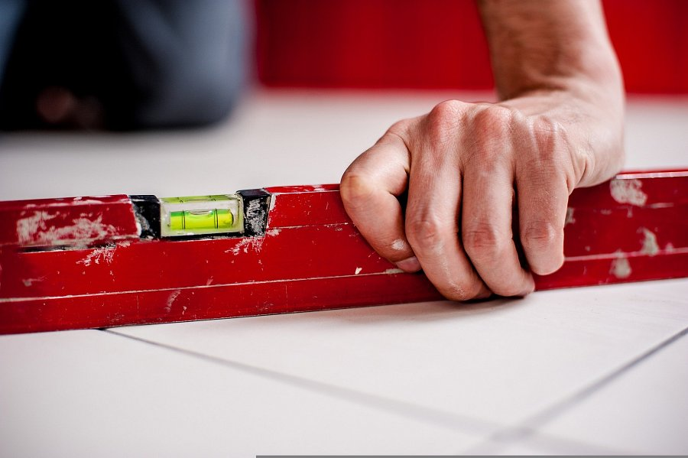
Jak sprawdzić, czy poziomica jest sprawna?
Regulacja poziomicy ma sens, jeśli przyrząd posiada libellę nastawną. Można określić ją jako mały pojemnik z płynem, pęcherzykiem powietrza oraz dwoma pierścieniami, które wskazują czy mierzona płaszczyzna jest prosta. Pierwszym sposobem na sprawdzenie, czy poziomica działa prawidłowo, jest porównanie przyrządu z inną, sprawną poziomicą. Jeśli pęcherzyk powietrza w obu libellach znajduje się z tej samej pozycji, oznacza to, że przyrząd jest sprawny. Co jeśli nie mamy pod ręką innych poziomic?

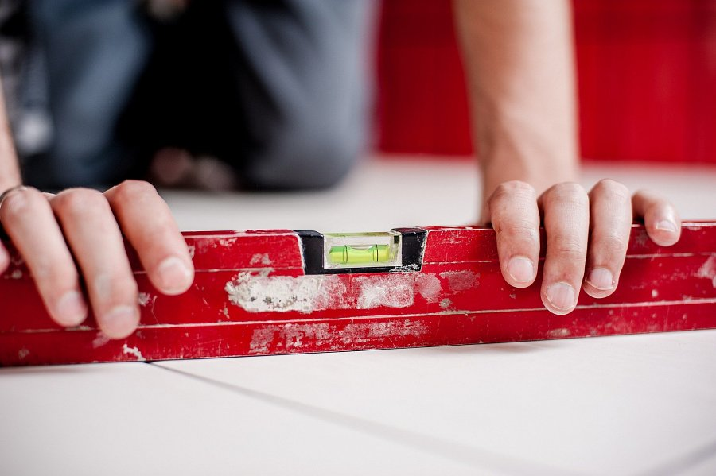
Regulacja poziomicy metodą odwrócenia
Do przeprowadzenia tej metody wystarczy nam równa powierzchnia. Może to być stół lub gładkie podłoże. Kontrola odbywa się w następujących krokach:
l ułożyć poziomicę na równej powierzchni
l zaznaczyć położenie końcówek przyrządu
l odczytać wartość na libelli/sprawdzić, czy pęcherzyk wychodzi poza pierścienie
l odwrócić przyrząd i ułożyć go w tym samym miejscu
l sprawdzić wartości na libelli/położenie pęcherzyka
Jeśli w obu ułożeniach pęcherzyk wystaje w tym samym miejscu, to znak, że wskazania przyrządu są rzetelne. Jeśli nie - regulacja poziomicy będzie konieczna. Można jej dokonać za pomocą podkładek regulacyjnych przykręcanych wkrętami. Ich dokręcenie lub odkręcenie zmieni nachylenie libelli i położenie pęcherzyka. Po regulacji należy ponownie sprawdzić dokładność pomiarów.

